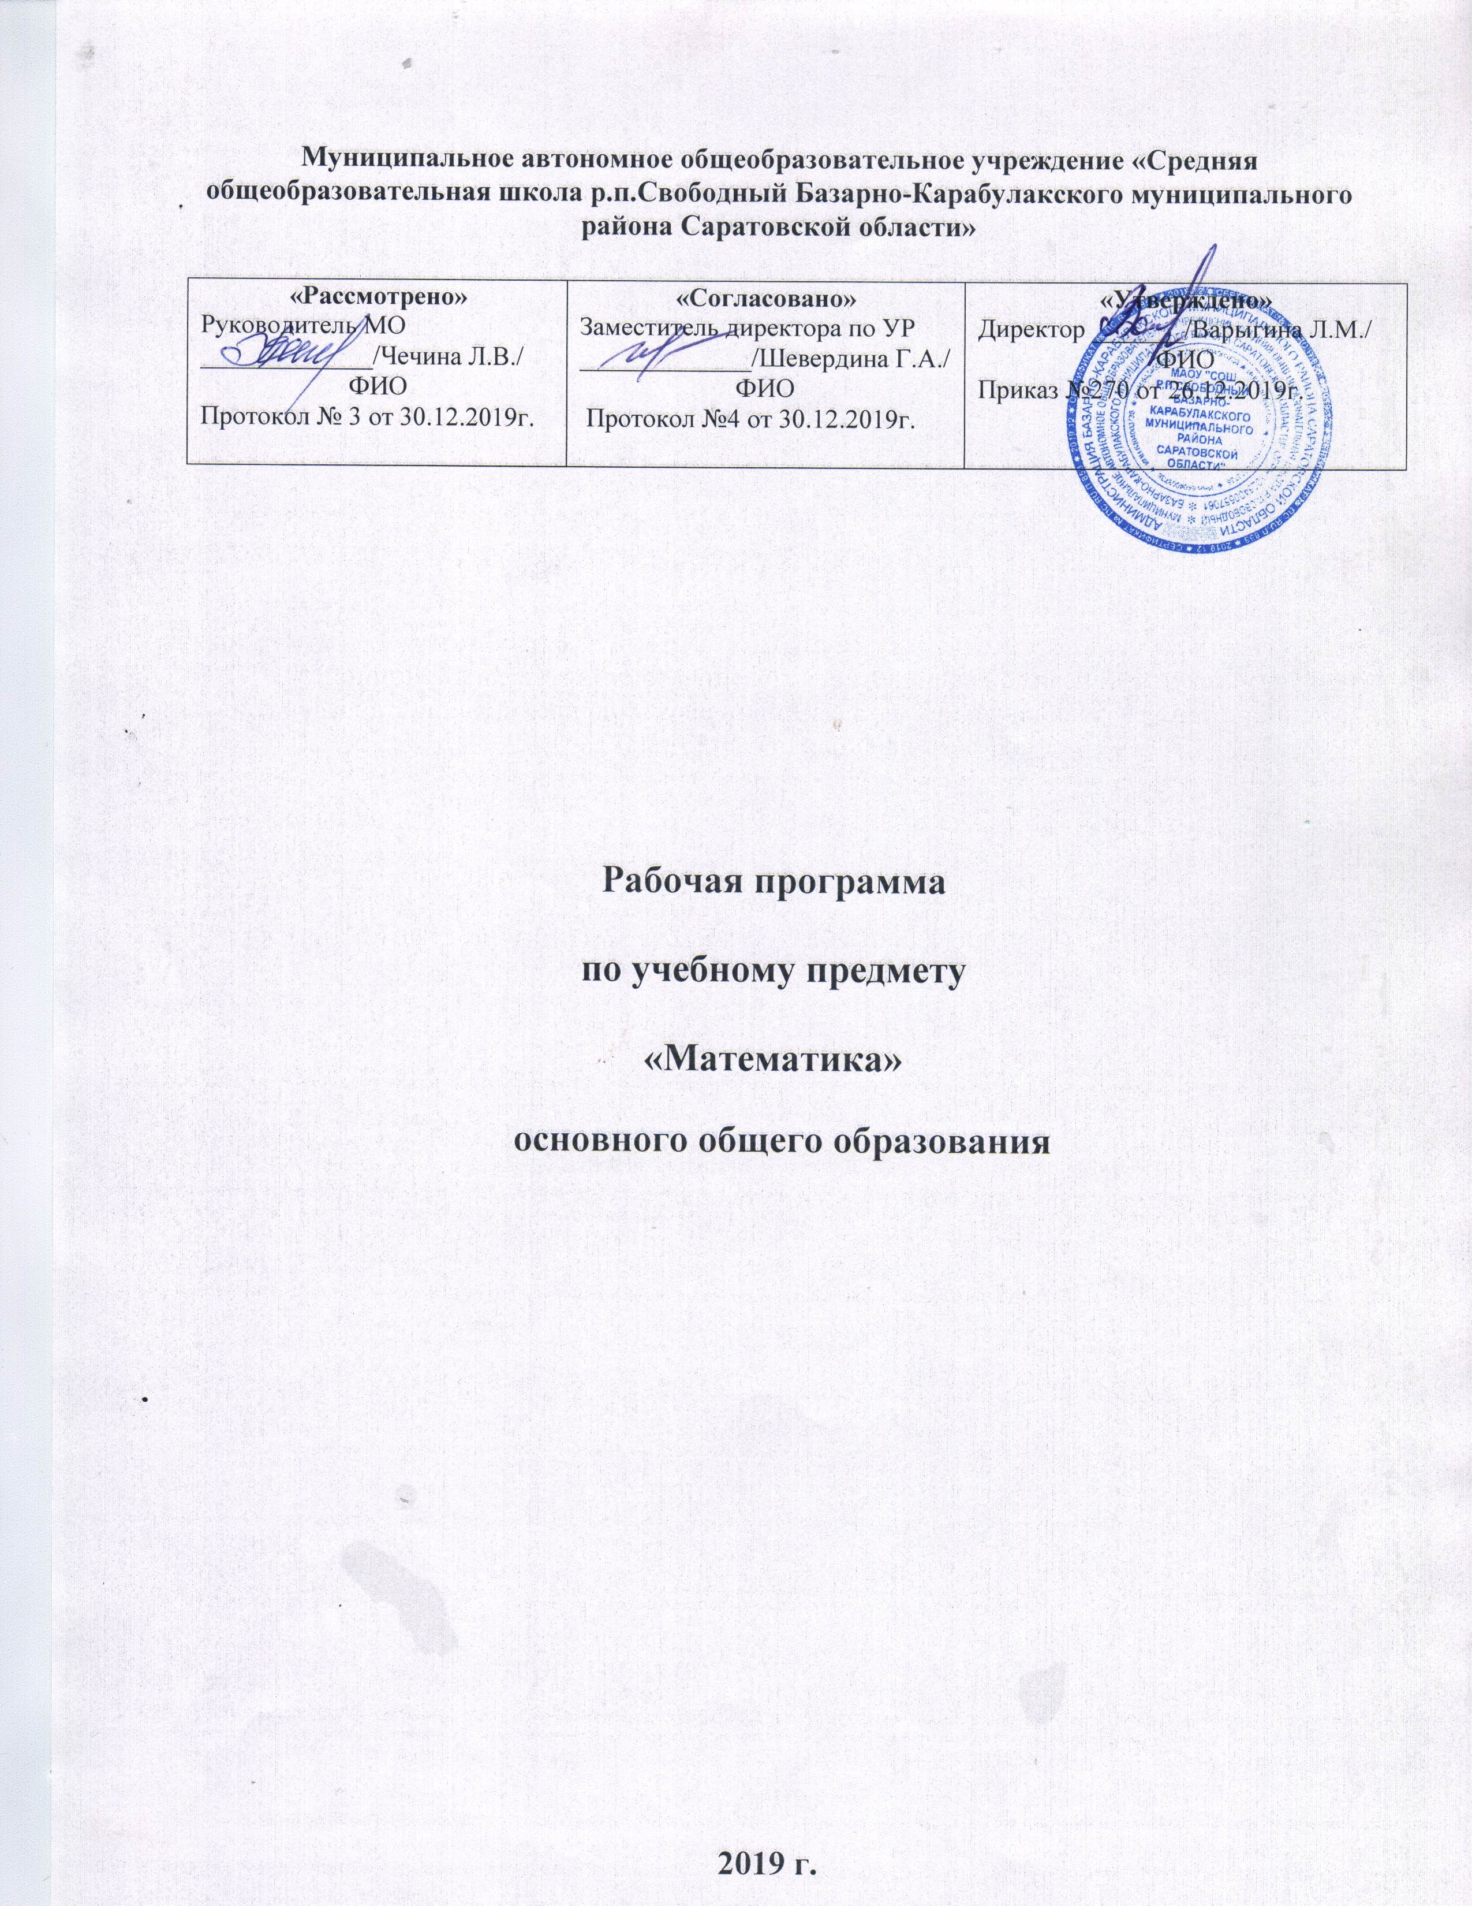

Содержание предмета.
5 класс
1. Линии
Линии на плоскости. Прямая. Отрезок. Луч. Единицы измерения длины. Длина отрезка. Длина ломаной. Окружность.
Основная цель - развить представление о линии, продолжить формирование графических навыков и измерительных умений.

2. Натуральные числа.
Натуральные числа и нуль. Десятичная система счисления. Римская нумерация. Ряд натуральных чисел. Сравнение. Округление натуральных чисел. Перебор возможных вариантов.
Основная цель – систематизировать и развить знания учащихся о натуральных числах, научить читать и записывать большие числа, сравнивать и округлять, ознакомить с элементарными приемами прикидки и оценки результатов вычислений, изображать числа точками на координатной прямой, сформировать первоначальные навыки решения комбинаторных задач с помощью перебора возможных вариантов.

3. Действия с натуральными числами.
Арифметические действия с натуральными числами. Свойства сложения и умножения. Квадрат и куб числа. Числовые выражения. Степень с натуральным показателем. Решение арифметических задач. Задачи на движение. Единицы измерения времени и скорости. Длительность процессов в окружающем мире.
Основная цель – закрепить и развить навыки арифметических действий с натуральными числами, углубить навыки решения текстовых задач арифметическим способом.

4. Использование свойств действий при вычислениях.
Законы арифметических действий: переместительный, сочетательный, распределительный. Числовые выражения, порядок действий в них, использование скобок. Текстовые задачи. Решение текстовых задач арифметическим способом. Задачи на части. Задачи на уравнивание.
Основная цель – расширить представление учащихся о свойствах арифметических действий, продемонстрировать возможность применения свойств для преобразования числовых выражений.

5. Многоугольники.
Угол. Острые, тупые и прямые углы. Биссектриса угла. Измерение и построение углов с помощью транспортира. Многоугольники. Периметр многоугольника.
Основная цель – познакомить учащихся с новой геометрической фигурой – углом; вести понятие биссектрисы угла; научить распознавать острые, тупые и прямые углы, строить и измерять на глаз; развить представление о многоугольнике.

6. Делимость чисел.
Делимость натуральных чисел. Делители числа. Наибольший общий делитель и наименьшее общее кратное. Простые и составные числа. Признаки делимости на 2, 3, 5, 9, 10. Таблица простых чисел. Разложение натурального числа на простые множители. Деление с остатком
Основная цель – познакомить учащихся с простейшими понятиями, связанными с понятием делимости числа (делить, простое число, разложение на множители, признаки делимости).

7. Треугольники и четырехугольники.
Прямоугольные, остроугольные и тупоугольные треугольники. Равнобедренные и равносторонние треугольники. Прямоугольник. Квадрат. Площадь. Единицы измерения площади. Площадь прямоугольника. Равенство фигур.
Основная цель – познакомить учащихся с классификацией треугольников по сторонам и углам; развить представление о прямоугольнике; сформировать понятие равных фигур, площади фигуры; научить находить площади прямоугольников и фигур, составленных из прямоугольников; познакомить с единицами измерения площадей.

8. Дроби.
Дроби. Обыкновенная дробь. Основное свойство дроби. Сокращение дробей. Приведение дроби к новому знаменателю. Сравнение дробей. Понятие и примеры случайных событий.
Основная цель – сформировать понятие дроби, познакомить учащихся с основным свойством дроби и научить применять его для преобразования дробей, научить применять его для преобразования дробей, научить сравнивать дроби; сформировать на интуитивном уровне начальные вероятностные представления.

9. Действия с дробями.
Арифметические действия над обыкновенными дробями. Нахождение части от целого и целого по его части. Решение арифметических задач. Задачи на совместную работу.
Основная цель – научить учащихся сложению, вычитанию, умножению и делению обыкновенных и смешанных дробей; сформировать умение решать задачи на нахождение части целого и целого по его части.

10. Многогранники.
Многогранники. Наглядные представления о пространственных телах: кубе, прямоугольном параллелепипеде, призме, пирамиде, шаре, сфере, конусе, цилиндре. Размеры объектов окружающего мира (от элементарных частиц до Вселенной). Примеры разверток.
Основная цель – познакомить учащихся с такими телами, как цилиндр, конус, шар; сформировать представление о многограннике; познакомить со способами изображения пространственных тел, в том числе научить распознавать многогранники и их элементы по проекционному чертежу; научить изображать пирамиду и параллелепипед; познакомить с понятием объема и правилом вычисления объема прямоугольного параллелепипеда.

11. Таблицы и диаграммы.
Представление данных в виде таблиц и диаграмм. Чтение и составление таблиц и диаграмм.
Чтение таблиц с двумя входами. Использование в таблицах специальных символов и обозначений. Столбчатые диаграммы. Статистические данные.
Основная цель – формирование умений извлекать необходимую информацию из несложных таблиц и столбчатых диаграмм.

6 класс.
1. Дроби и проценты.
Арифметические действия над дробями. Основные задачи на дроби. Проценты. Нахождение процента величины. Столбчатые и круговые диаграммы.
Основная цель – закрепить и развить навыки действия с обыкновенными дробями, а также познакомить учащихся с понятием процента.

2. Прямые на плоскости и в пространстве.
Пересекающиеся прямые. Параллельные прямые. Построение параллельных и перпендикулярных прямых. Расстояние. Единицы измерения длины.
Основная цель – создать у учащихся зрительные образы всех конфигураций, связанных с взаимным расположением прямых на плоскости и в пространстве.

3. Десятичные дроби.
Десятичная дробь. Чтение и запись десятичных дробей. Решение текстовых задач арифметическим способом.
Основная цель – ввести понятие десятичной дроби, выработать навыки чтения, записи и сравнения десятичных дробей, представления обыкновенных дробей десятичными.

4. Действия с десятичными дробями.
Сложение, вычитание, умножение и деление десятичных дробей. Арифметические действия с десятичными дробями. Сравнение десятичных дробей. Представление десятичной дроби в виде обыкновенной дроби и обыкновенной в виде десятичной.
Округление чисел. Округление десятичных дробей. Прикидка и оценка результатов вычислений. Решение арифметических задач.
Основная цель – сформировать навыки действий с десятичными дробями, а также развить навыки прикидки и оценки.

5. Окружность.
Взаимное расположение прямой и окружности, двух окружностей. Построение треугольника. Круглые тела.
Основная цель – создать у учащихся зрительные образы основных конфигураций, связанных с взаимным расположением прямой и окружности, двух окружностей на плоскости; научить строить треугольник по трем сторонам, сформировать представление о круглых телах.

6. Отношения и проценты.
Отношение. Выражение отношения в процентах. Деление в данном отношении. Проценты. Основные задачи на проценты. Нахождение процента от величины, величины по ее проценту.
Основная цель – научить находить отношение двух величин и выражать его в процентах.

7. Симметрия.
Осевая симметрия. Ось симметрии фигуры. Построения циркулем и линейкой. Центральная симметрия. Плоскость симметрии.
Основная цель – познакомить учащихся с основными видами симметрии на плоскости и в пространстве, дать представление о симметрии в окружающем мире, развить пространственное и конструктивное мышление.

8. Целые числа.
Целые числа: положительные и отрицательные и нуль. Сравнение целых чисел. Арифметические действия с целыми числами.
Основная цель – мотивировать введение положительных и отрицательных чисел, сформировать умение выполнять действия с целыми числами.

9. Комбинаторика. Случайные события.
Решение комбинаторных задач. Комбинаторное правило умножения. Эксперименты со случайными событиями.
Основная цель – развить умения решать комбинаторные задачи методом полного перебора вариантов, познакомить с приемом решения комбинаторных задач умножением.

10. Рациональные числа.
Рациональные числа. Противоположные числа. Модуль числа (абсолютная величина) числа. Сравнение рациональных чисел. Изображение чисел точками на прямой. Арифметические действия над рациональными числами. Свойства арифметических действий. Решение арифметических задач. Прямоугольная система координат на плоскости. Степень числа с целым показателем.
Основная цель – выработать навыки действий с положительными и отрицательными числами, сформировать представление о координатах, познакомить с прямоугольной системой координат на плоскости.

11. Буквы и формулы.
Применение букв для записи математических выражений и предложений. Формулы. Вычисление по формулам. Формулы длины окружности и площади круга. Уравнение. Корень уравнения. Представление зависимости между величинами в виде формул.
Основная цель - сформировать первоначальные навыки использования букв при записи математических выражений и предложений.

12. Многоугольники и многогранники.
Сумма углов треугольника. Параллелограмм. Правильные многоугольники. Площади. Призма.
Основная цель – обобщить и научить применять приобретенные геометрические знания умения при изучении новых фигур и их свойств.

Планируемые результаты освоения учебного предмета

Изучение математики в 5 классе направлено на достижение следующих результатов освоения образовательной программы основного общего образования:

в направлении личностного развития:
-формирование ответственного отношения к учению, готовности и способности к саморазвитию;
-продолжить формирования умения ясно, точно и грамотно излагать свои мысли в устной речи;
-развитие логического и критического мышления, культуры речи, способности к умственному эксперименту;
-формирование у учащихся интеллектуальной честности и объективности, способности к преодолению мыслительных стереотипов, вытекающих из обыденного опыта;
-воспитания качеств личности, обеспечивающих социальную мобильность, способность принимать самостоятельные решения;
-формирование качеств мышления, необходимых для адаптации в современном информационном обществе;
-развитие интереса к математическому творчеству и математических способностей.

в метапредметном направлении:
-формирование представлений о математике как части общечеловеческой культуры, о значимости математики в развитии цивилизации и современного общества;
-умения осуществлять контроль по образцу и вносить коррективы;
-умения устанавливать причинно-следственные связи, строить логические рассуждения и выводы;
-развития способности организовывать сотрудничество и совместную деятельность с учителем и сверстниками;
-умения понимать и использовать математические средства наглядности (чертежи, схемы);
-умения самостоятельно ставить цели, выбирать и создавать алгоритмы для решения учебных задач.

в предметном направлении:
-овладение математическими знаниями и умениями, необходимыми для продолжения обучения в старшей школе или иных общеобразовательных учреждениях, изучение смежных дисциплин, применение в повседневной жизни;
-умения работать с математическим текстом (структурирование, извлечение информации), точно и грамотно выражать свои мысли в устной и письменной речи, применять математическую терминологию и символику, использовать различные языки математики (словесный, символический, графический);
-владения базовым понятийным аппаратом: иметь представление о числе, дроби, об основных геометрических объектах;
- умения выполнять арифметические преобразования выражений, применять их для решения учебных математических и задач и задач в смежных учебных предметах.

 | Тема | Кол-во часов
 | 5 класс
 | Глава 1. Линии. | 7
1 | 1.1. Разнообразный мир линий | 1
2-3 | 1.2. Прямая. Часть прямой. Ломаная. | 2
4-5 | 1.3. Длина линии. | 2
6-7 | 1.4. Окружность. | 2
 | Глава 2. Натуральные числа. | 13
8-9 | 2.1. Как записывают и читают числа. | 2
10-11 | 2.2. Сравнение чисел. | 2
12-13 | 2.3. Числа и точки на прямой. | 2
14-15 | 2.4. Округление натуральных чисел. | 2
16-19 | 2.5. Перебор возможных вариантов. | 4
20 | Контрольная работа №1. | 1
 | Глава 3. Действия с натуральными числами. | 25
21-25 | 3.1. Сложение и вычитание | 5
26-33 | 3.2. Умножение и деление. | 8
34-37 | 3.3. Порядок действий в вычислениях | 4
38-40 | 3.4. Степень числа. | 3
41-44 | 3.5. Задачи на движение. | 4.
45 | Контрольная работа № 2. | 1
 | Глава 4. Использование свойств действий при вычислениях. | 12
46-47 | 4.1. Свойства сложения и умножения. | 2
48-50 | 4.2. Распределительное свойство. | 3
51-54 | 4.3. Задачи на части. | 4
55-56 | 4.4. Задачи на уравнивание. | 2
57 | Контрольная работа № 3. | 1
 | Глава 5. Многоугольники. | 7
58-59 | 5.1. Как обозначают и сравнивают углы. | 2
60-62 | 5.2. Измерение углов. | 3
63-64 | 5.3. Углы и многоугольники. | 2
 | Глава 6. Делимость чисел. | 15
65-67 | 6.1. Делители и кратные. | 3
68-69 | 6.2. Простые и составные числа. | 2
70-71 | 6.3. Делимость суммы и произведения. | 2
72-74 | 6.4. Признаки делимости. | 3
75-77 | 6.5. Деление с остатком. | 3
78 | 6.6. Разные арифметические задачи. | 1
79 | Контрольная работа № 4. | 1
 | Глава 7. Треугольники и четырехугольники. | 9
80-81 | 7.1. Треугольники их виды. | 2
82-83 | 7.2. Прямоугольники. | 2
84-85 | 7.3. Равенство фигур. | 2
86-87 | 7.4. Площадь прямоугольника. | 2
88 | 7.5. Единицы площади. | 1
 | Глава 8. Дроби. | 20
89-90 | 8.1. Доли | 2
91-94 | 8.2. Что такое дробь. | 4
95-98 | 8.3. Основное свойство дроби. | 4
99-100 | 8.4. Приведение дробей к общему знаменателю | 2
101-103 | 8.5. Сравнение дробей. | 3
104-105 | 8.6. Натуральные числа и дроби. | 2
106-107 | 8.7. Случайные события. | 2
108 | Контрольная работа № 5.
 | Глава 9. Действия с дробями. | 35
109-112 | 9.1. Сложение дробей. | 4
113-115 | 9.2. Сложение смешанных дробей. | 3
116-121 | 9.3. Вычитание дробных чисел | 6
122 | Контрольная работа № 6. | 1
123-127 | 9.4. Умножение дробей | 5
128-133 | 9.5. Деление дробей. | 6
134-138 | 9.6. Нахождение части целого и целого по его части. | 5
139-142 | 9.7. Задачи на совместную работу. | 4
143 | Контрольная работа №7. Тема: «Умножение и деление дробей.» | 1
 | Глава 10. Многогранники. | 10
144-145 | 10.1. Геометрические тела и их изображение | 2
146-147 | 10.2. Параллелепипед. | 2
148-150 | 10.3. Объем параллелепипеда. | 3
151 | 10.4. Пирамида. | 1
152-153 | 10.5. Развертки. | 2.
 | Глава 11. Таблицы и диаграммы. | 8
154-156 | 11.1. Чтение и составление таблиц. | 3
157-158 | 11.2. Чтение и построение диаграмм | 2
159-161 | 11.3. Опрос общественного мнения. | 3
162-175 | Повторение. Итоговая контрольная работа. | 14
 | Итого: | 175
 | 6 класс
 | Глава 1. Обыкновенные дроби | 20
1-4 | 1.1. Что мы знаем о дробях | 4
5-6 | 1.2 «Многоэтажные» дроби | 2
7-11 | 1.3 Основные задачи на дроби. | 5
12-17 | 1.4. Что такое процент | 6
18-19 | 1.5.Столбчатые и круговые диаграммы. | 2
20 | Контрольная работа №1 | 1
 | Глава 2. Прямые на плоскости и в пространстве. | 6
21-22 | 2.1 Пересекающиеся прямые. | 2
23-24 | 2.2 Параллельные прямые | 2
25-26 | 2.3. Расстояние | 2
 | Глава 3. Десятичные дроби. | 9
27-29 | 3.1. Как записывают и читают десятичные дроби. | 3
30 | 3.2. Перевод обыкновенной дроби в десятичную. | 1
31 | 3.3. Десятичные дроби и метрическая система мер. | 1
32-33 | 3.4. Сравнение десятичных дробей. | 2
34 | 3.5. Решение текстовых задач арифметическим способом.  Задачи на уравнивание. | 1
35 | Контрольная работа № 2. | 1
 | Глава 4. Действия с десятичными дробями | 31
36-41 | 4.1. Сложение и вычитание десятичных дробей | 6
42-43 | 4.2. Умножение и деление десятичной дроби на 10, 100, 1000, … | 2
448 | 4.3.Умножение десятичных дробей | 5
49-54 | 4.4. Деление десятичных дробей | 6
55-59 | 4.5. Деление десятичных дробей (продолжение) | 5
60-61 | 4.6.Округление десятичных дробей | 2
62-65 | 4.7. Задачи на движение | 4
66 | Контрольная работа № 3. | 1
 | Глава 5. Окружность | 8
67-68 | 5.1. Прямая и окружность | 2
69-70 | 5.2. Две окружности на плоскости. | 2
71-72 | 5.3. Построение треугольника | 2
73-74 | 5.4. Круглые тела. | 2
 | Глава 6. Отношения и проценты | 12
75-77 | 6.1. Что такое отношение | 3
78-80 | 6.2. Деление в данном отношении | 3
81-84 | 6.3. «Главная» задача на проценты | 4
85 | 6.4.Выражение отношения в процентах | 1
86 | Контрольная работа № 4 | 1
 | Глава 7. Симметрия | 8
87-88 | 7.1.Осевая симметрия | 2
89-91 | 7.2. Ось симметрии фигуры. | 3
92-94 | 7.3. Центральная симметрия | 3
 | Глава 8. Целые числа | 14
95 | 8.1. Какие числа называются целыми. | 1
96-97 | 8.2. Сравнение целых чисел. | 2
98-99 | 8.3. Сложение целых чисел. | 2
100-101 | 8.4. Вычитание целых чисел. | 2
102-103 | 8.5. Умножение целых чисел. | 2
104-105 | 8.6. Деление целых чисел | 2
106-107 | 8.7. Множества. | 2
108 | Контрольная работа № 5. | 1
 | Глава 9. Комбинаторика. Случайные события. | 8
109-110 | 9.1. Логика перебора | 2
111-112 | 9.2. Правило умножения. | 2
113-114 | 9.3. Сравнение шансов. | 2
115-116 | 9.4.Эксперименты со случайными исходами. | 2
 | Глава 10. Рациональные числа. | 16
117-118 | 10.1 Какие числа называют рациональными. | 2
119-120 | 10.2. Сравнение рациональных чисел. Модуль числа. | 2
121-125 | 10.3 Действия с рациональными числами. | 5
126 | 10.4. Решение задач на «обратный ход» | 1
127-128 | 10.5. Что такое координаты | 2
129-131 | 10.6. Прямоугольные координаты на плоскости | 3
132 | Контрольная работа № 6. | 1.
 | Глава 11. Буквы и формулы | 15
133-135 | 11.1 О математическом языке | 3
136-138 | 11.2. Составление формул. | 3
139-140 | 11.3. Вычисления по формулам. | 2
141 | 11.4. Формулы длины окружности и площади круга | 1
142-146 | 11.5. Что такое уравнение | 5
147 | Контрольная работа № 7. | 1.
 | Глава 12. Многоугольники и многогранники | 10
148-149 | 12.1. Сумма углов треугольника | 2
150-152 | 12.2 Параллелограмм | 3
153 | 12.3 Правильные многоугольники | 1
154-156 | 12.4 Площади | 3
157 | 12.5 Призма | 1
158-175 | Повторение. Итоговая контрольная работа | 17
 | Итого | 175

Оценивание контрольных работ

Математика в 5 – 6 классах ведется по учебно-методическому комплекту Г.В. Дорофеева, И.Ф. Шарыгина:
Математика 5» под ред. Г.В. Дорофеева и И.Ф. Шарыгина М. Просвещение, 2007-2010гг.
«Математика 6» под ред. Г.В. Дорофеева, М. Просвещение, 2007-2010гг.

Для проведения тематического и итогового контроля в 5 – 6 классах используется методическое пособие для учителей «Математика. Контрольные работы. 5 – 6 классы» /Л.В. Кузнецова, С.С. Минаева, Л.О. Рослова; Российская академия наук, Российская академия образования, - М: Просвещение, 2008 – 109с.: ил.
В данном пособии даны методические рекомендации для учителя по проведению и оцениванию зачетов (у нас контрольные работы, т.к. в школе не введена система по оцениванию выполнения обязательного уровня содержания образования в виде «зачет», «незачет»), проверочные работ по геометрии, рекомендации по проведению итоговых тестов.
Важно, что к каждому тематическому зачету (контрольной работе) даны критерии оценивания.

